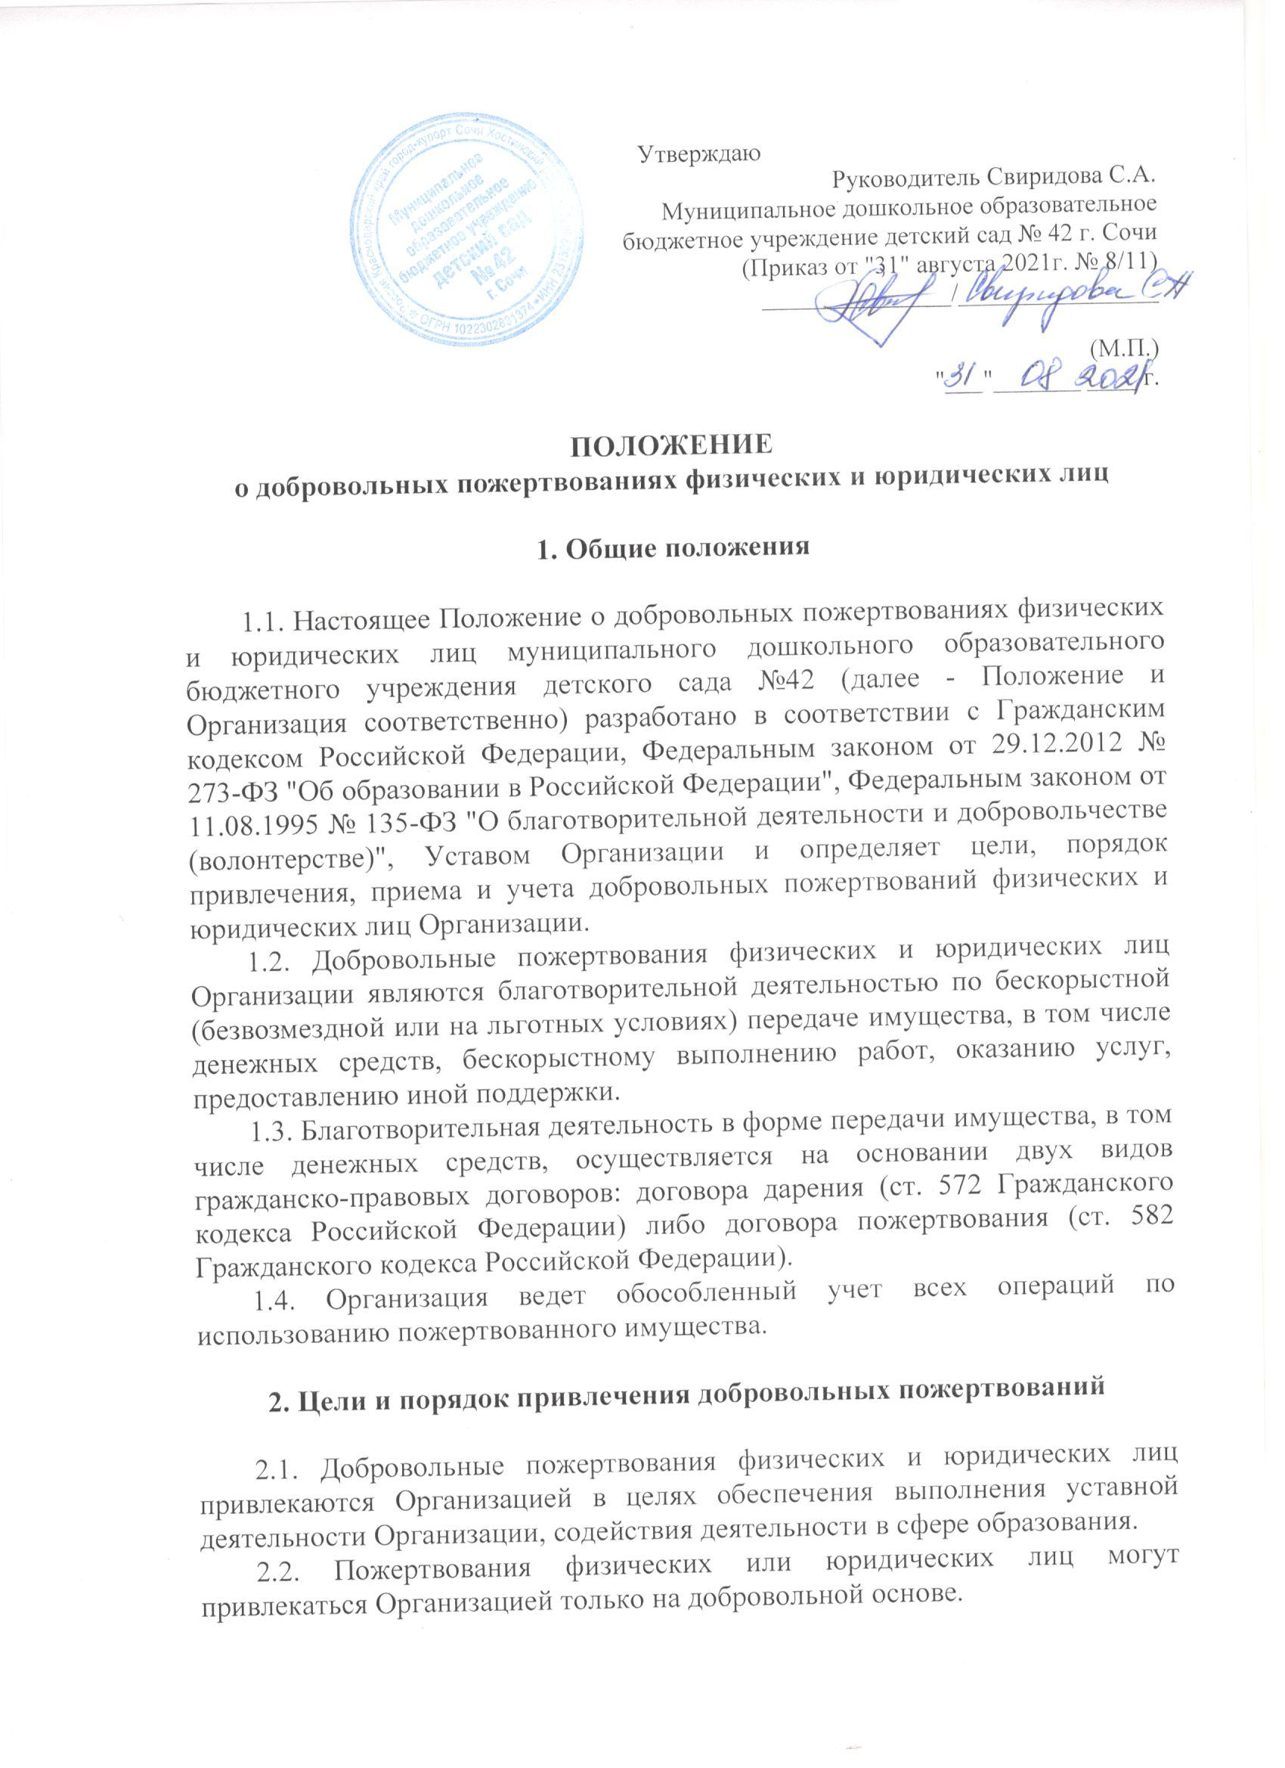2.3. Физические и юридические лица вправе определять цели и порядок использования Организацией внесенных пожертвований.
2.4. Использование пожертвованного имущества Организацией не в соответствии с указанным жертвователем назначением или изменение этого назначения с нарушением правил, предусмотренных п. 4 ст. 582 Гражданского кодекса Российской Федерации, дает право жертвователю, его наследникам или иному правопреемнику требовать отмены пожертвования.
2.5. Организация вправе обращаться как в устной, так и в письменной форме к физическим и юридическим лицам с просьбой об оказании помощи Организации с указанием цели привлечения добровольных пожертвований.
2.6. Если цели добровольного пожертвования не обозначены, то внесенные пожертвования используются администрацией Организации по согласованию с педагогическим советом на: укрепление материально-технической базы учреждения, проведение социально значимых мероприятий, оснащение методического кабинета организации, приобретение игрового, образовательного материала на группы.

3. Порядок приема и учета добровольных пожертвований

3.1. Прием добровольных пожертвований физических и юридических лиц осуществляется Организацией в соответствии с положениями Гражданского кодекса Российской Федерации, Налогового кодекса Российской Федерации, Федерального закона от 11.08.1995 № 135-ФЗ "О благотворительной деятельности и добровольчестве (волонтерстве)".
3.2. Добровольные пожертвования передаются физическими и юридическими лицами Организации в виде:
3.2.1. Бескорыстной (безвозмездной или на льготных условиях) передачи в собственность имущества, в том числе денежных средств и (или) объектов интеллектуальной собственности.
3.2.2. Бескорыстного (безвозмездного или на льготных условиях) наделения правами владения, пользования и распоряжения любыми объектами права собственности.
3.2.3. Бескорыстного (безвозмездного или на льготных условиях) выполнения работ, оказания услуг в интересах Организации.
3.3. Дарение, сопровождаемое передачей дара одаряемому, может быть совершено устно. Передача дара осуществляется посредством его вручения, символической передачи либо вручения правоустанавливающих документов.
3.4. Договор дарения движимого имущества должен быть совершен в письменной форме в случаях, когда:
3.4.1. Дарителем является юридическое лицо и стоимость дара превышает три тысячи рублей.
3.4.2. Договор содержит обещание дарения в будущем.
3.5. При пожертвовании недвижимого имущества оно поступает в муниципальную собственность. Право муниципальной собственности подлежит государственной регистрации в порядке, предусмотренном действующим законодательством Российской Федерации.
3.6. Не допускается дарение, за исключением обычных подарков, стоимость которых не превышает трех тысяч рублей:
3.6.1. От имени малолетних и граждан, признанных недееспособными, их законными представителями.
3.6.2. Работникам Организации.
3.7. На принятие пожертвования не требуется чьего-либо разрешения или согласия.
3.8. Пожертвования в виде имущества передаются по акту приема-передачи, который является неотъемлемой частью договора пожертвования. Стоимость передаваемого имущества, вещи или имущественных прав определяется сторонами договора.
3.9. Пожертвования в виде денежных средств вносятся на расчетный счет Организации в безналичной форме.
3.10. Учет добровольных пожертвований осуществляется Организацией в соответствии с действующим законодательством Российской Федерации.

4. Порядок расходования добровольных пожертвований

4.1. Распоряжение привлеченными пожертвованиями осуществляется Организацией в соответствии с утвержденной сметой доходов и расходов по приносящей доход деятельности.
4.2. Использование привлеченного имущества должно производиться Организацией строго в соответствии с целевым назначением пожертвования, определенным физическими или юридическими лицами.

5. Ответственность и обеспечение контроля расходования
добровольных пожертвований

5.1. Контроль за переданными Организации добровольными пожертвованиями осуществляется в соответствии с действующим законодательством Российской Федерации.
5.2. Ответственность за нецелевое использование добровольных пожертвований несет Организация.
5.3. По просьбе физических и юридических лиц, осуществляющих добровольное пожертвование, Организация предоставляет им информацию об использовании внесенных ими пожертвований.

6. Заключительные положения

6.1. Настоящее Положение утверждается Приказом Руководителя Организации и вступает в силу с момента его утверждения.
6.2. Решение о внесении изменений или дополнений в настоящее Положение принимается Руководителем Организации по согласованию с управляющим советом

